2025年度

红原县档案馆部门决算公开编制说明

保密审查情况：已审查，内容审定
部门主要负责人审签情况：已审签，同意对外公开
目录
公开时间：2025年10月12日

红原县档案馆部门决算公开编制说明 1
第一部分 部门概况 3
一、 部门职责 3
二、机构设置 3
第二部分 2025年度部门决算情况说明 4
一、 收入支出决算总体情况说明 4
二、 收入决算情况说明 4
三、 支出决算情况说明 5
四、财政拨款收入支出决算总体情况说明 6
五、一般公共预算财政拨款支出决算情况说明 6
六、一般公共预算财政拨款基本支出决算情况说明 9
七、财政拨款“三公”经费支出决算情况说明 10
八、政府性基金预算支出决算情况说明 12
九、 国有资本经营预算支出决算情况说明 12
十、 其他重要事项的情况说明 13
第三部分 名词解释 14
第四部分 附件 18
第五部分 附表 33

第一部分 部门概况

部门职责
贯彻执行党和国家关于档案工作的方针、政策，对全县档案工作实行统筹规划、宏观管理；贯彻实施《中华人民共和国档案法》、《档案法实施办法》，制定本县档案工作制度和规范性文件，依法查处档案违法行为；按照“统一领导、分组管理”的原则，对全县各单位档案工作进行监督指导；集中统一管理县级档案资料，维护档案的完整，确保档案资料的安全；负责接收、征集、整理、保管县直单位及其及所属单位的重要档案以及社会上散存的具有全县意义的档案资料；运用现代技术手段保护和管理档案；开发档案信息资源，编纂、公布、出版档案史料，为经济和社会发展提供服务；组织、协调、指导全县档案学术理论和科学技术研究工作，推进档案管理科学化、现代化建设；制定档案工作人员队伍建设规划，组织档案专业教育和档案专业培训工作；负责档案专业职务评聘的有关工作；负责全县档案系统对外交流工作；承办县委、县政府交办的其他事项。

二、机构设置
红原县档案馆本级下属二级预算单位0个，其中行政单位0个，参照公务员法管理的事业单位0个，其他事业单位0个。截至2025年底我单位共有编制下属二级预算单位0个，年末参照公务员法管理人员11人。

第二部分 2025年度部门决算情况说明
- 收入支出决算总体情况说明
2025年度收、支总计均为322.36万元。与2024年度相比收、支总计各增减-26.29万元，增减变动率-7.54%。主要变动原因是日常公用经费减少，专项项目减少。

- 收入决算情况说明
2025年度本年收入合计322.36万元，其中：一般公共预算财政拨款收入320.34万元，占99.38%；政府性基金预算财政拨款收入0万元，占0%；国有资本经营预算财政拨款收入2.01万元，占0.62%；上级补助收入0万元，占0%；事业收入0万元，占0%；经营收入0万元，占0%；附属单位上缴收入0万元，占0%；其他收入0万元，占0%。

- 支出决算情况说明
2025年度本年支出合计322.36万元，其中：基本支出310.09万元，占96.19%；项目支出12.26万元，占3.8%；上缴上级支出0万元，占0%；经营支出0万元，占0%；对附属单位补助支出0万元，占0%。

四、财政拨款收入支出决算总体情况说明
2025年度财政拨款收、支总计均为322.36万元。与2024年度相比，财政拨款收、支总计各增减-26.29万元，增减变动率-7.54%。主要变动原因是日常公用经费减少，专项项目减少。
（图4：财政拨款收、支决算总计变动情况）（柱状图）

五、一般公共预算财政拨款支出决算情况说明
（一）一般公共预算财政拨款支出决算总体情况
2025年度一般公共预算财政拨款支出322.36万元，占本年支出合计的100%。与2024年度相比，一般公共预算财政拨款支出增减-26.29万元，增减变动率-7.54%。主要变动原因是日常公用经费减少，专项项目减少。

（二）一般公共预算财政拨款支出决算结构情况
2025年度一般公共预算财政拨款支出322.36万元，主要用于以下方面:一般公共服务支出235.87万元，占73.17%；教育支出0万元，占0%；科学技术支出0万元，占0%；文化旅游体育与传媒支出0万元，占0%；社会保障和就业支出44.83万元，占13.91%；卫生健康支出16.57万元，占5.14%；住房保障支出23.08万元，占7.16%；国有资本经营预算支出2.01万元，占0.62%。
（图6：一般公共预算财政拨款支出决算结构）（饼状图）

（三）一般公共预算财政拨款支出决算具体情况
2025年度一般公共预算支出决算数为322.36，完成预算100%。其中：
1.一般公共服务201: 支出决算为235.87万元，完成预算73.17%，决算数等于预算数。
行政运行2012601: 支出决算为225.52万元，完成预算95.61%，决算数等于预算数。
一般行政管理事务2012602：支出决算为6.29万元，完成预算2.67%，决算数等于预算数
档案馆2012604: 支出决算为3.96万元，完成预算1.68%，决算数等于预算数。
2.社会保障和就业208: 支出决算为44.83万元，完成预算13.91%，决算数等于预算数。
机关事业单位基本养老保险缴费出2080505: 支出决算为29.88万元，完成预算66.65%，决算数等于预算数。
机关事业单位职业年金缴费支出2080506: 支出决算为14.94万元，完成预算33.33%，决算数等于预算数。
3.卫生健康210:支出决算为16.57万元，完成预算5.14%，决算数等于预算数。
行政单位医疗2101101:支出决算为13.45万元，完成预算81.17%，决算数等于预算数。
公务员医疗补助2101103:支出决算为3.11万元，完成预算18.77%，决算数等于预算数。
4.住房保障支出221:支出决算为23.08万元，完成预算7.16%，决算数等于预算数。
住房公积金2210201:支出决算为23.08万元，完成预算100%，决算数等于预算数。
5.国有资本经营预算支出223：支出决算为2.01万元，完成预算0.62%，决算数等于预算数。
国有企业退休人员社会化管理补助支出2230105：支出决算为2.01万元，完成预算100%，决算数等于预算数。

六、一般公共预算财政拨款基本支出决算情况说明
2025年度一般公共预算财政拨款基本支出310.09万元，其中：
人员经费296.98万元，主要包括：基本工资61.37万元、津贴补贴79.48万元、奖金61.69万元、伙食补助费0万元、绩效工资0万元、机关事业单位基本养老保险缴费29.88万元、职业年金缴费14.94万元、职工基本医疗保险缴费13.45万元、公务员医疗补助缴费3.11万元、其他社会保障缴费0.45万元、医疗费1.43万元、其他工资福利支出0万元、离休费0万元、退休费0万元、抚恤金0万元、生活补助7万元、医疗费补助1.09万元、奖励金0万元、住房公积金23.08万元、其他对个人和家庭的补助支出等。
公用经费13.11万元，主要包括：办公费2.5万元、印刷费0.22万元、咨询费0万元、手续费0.10万元、水费0.17万元、电费0万元、邮电费0.73万元、取暖费0万元、物业管理费0万元、差旅费0.99万元、因公出国（境）费用0万元、维修（护）费0万元、租赁费0万元、会议费0万元、培训费0.43万元、公务接待费0.09万元、劳务费0万元、委托业务费3.24万元、工会经费1.89万元、福利费0.19万元、公务用车运行维护费0.35万元、其他交通费0万元、税金及附加费用0万元、其他商品和服务支出2.23万元、办公设备购置0万元、专用设备购置0万元、信息网络及软件购置更新0万元、其他资本性支出等。

七、财政拨款“三公”经费支出决算情况说明
（一）“三公”经费财政拨款支出决算总体情况说明
2025年度“三公”经费财政拨款支出决算为0.43万元，完成预算100%，较上年度减少0.48万元，下降52.33%。决算数小于预算数的主要原因是厉行节约，减少不必要支出。

（二）“三公”经费财政拨款支出决算具体情况说明
2025年度“三公”经费财政拨款支出决算中，因公出国（境）费支出决算0万元，占0%；公务用车购置及运行维护费支出决算0.35万元，占81.4%；公务接待费支出决算0.09万元，占20.93%。具体情况如下：
（图7：“三公”经费财政拨款支出结构）（饼状图）

1.因公出国（境）经费支出0万元，完成预算0%。全年安排因公出国（境）团组0次，出国（境）0人。因公出国（境）支出决算比2025年增加/减少0万元，增长/下降0%。
2.公务用车购置及运行维护费支出0.35万元,完成预算100%。公务用车购置及运行维护费支出决算比2024年度减少0.5万元，下降58.88%。主要原因是厉行节约。
其中：公务用车购置支出0万元。全年按规定更新购置公务用车0辆，其中：轿车0辆、金额0万元，越野车0辆、金额0万元，载客汽车0辆、金额0万元。截至2025年12月31日，单位共有公务用车1辆，其中：轿车1辆、越野车0辆、载客汽车0辆。
公务用车运行维护费支出0.35万元。主要用于燃料费、维修费等支出所需的公务用车燃料费、维修费、过路过桥费、保险费等支出。
3.公务接待费支出0.09万元，完成预算100%。公务接待费支出决算比2024年度增加0.02万元，上升34.91%。主要原因是州档案馆到县开展业务建设指导接待费、州档案馆到县调研指导工作接待费。
国内公务接待支出0.09万元，主要用于用开展业务活动开支的住宿费、用餐费等。国内公务接待2批次，12人次，共计支出0.09万元。
外事接待支出0万元，主要用于接待（具体项目）。外事接待0批次，0人次（不包括陪同人员），共计支出0万元。

八、政府性基金预算支出决算情况说明
2025年度年初无政府性基金预算财政拨款收入。
- 国有资本经营预算支出决算情况说明
2025年度国有资本经营预算财政拨款支出2.01万元，占本年支出合计的0.62%。与上年度相比，国有资本经营预算财政拨款支出减少1.13万元，增长127.09%。主要变动原因是专项项目增加。
- 其他重要事项的情况说明
（一）机关运行经费支出情况
2025年度，红原县档案馆机关运行经费支出13.11万元，比2024年度下降4.42万元，下降25.22%。主要原因是公用经费减少。
（二）政府采购支出情况
2025年度，红原县档案馆政府采购支出总额2.26万元，其中：政府采购货物支出2.01万元、政府采购工程支出0万元、政府采购服务支出0.25万元。主要用于档案数字化转型项目。授予中小企业合同金额0万元，占政府采购支出总额的0%，其中：授予小微企业合同金额0万元，占政府采购支出总额的0%。
（三）国有资产占有使用情况
截至2025年12月31日，红原县档案馆共有车辆1辆，其中：主要领导干部用车0辆、机要通信用车0辆、应急保障用车1辆、其他用车0辆。单价100万元以上设备（不含车辆）0台（套）。
（四）预算绩效管理情况
根据预算绩效管理要求，本部门在2025年度预算编制阶段，组织对“档案抢救费”、“国有企业退休人员社会化管理财政补助资金”、“2024年度退休人员建房补贴经费”等4个项目开展了预算事前绩效评估，对4个项目编制了绩效目标，预算执行过程中，选取4个项目开展绩效监控。
组织对2025年度一般公共预算、政府性基金预算、国有资本经营预算、社会保险基金预算以及资本资产、债券资金等全面开展绩效自评，形成部门整体（含部门预算项目）绩效自评报告，部门整体（含部门预算项目）绩效自评得分为93分，绩效自评综述：我单位整体支出绩效目标良好，较好完成今年预定工作目标，严格按照预算管理进行支付并做到节能降耗，“三公”经费严格按照年初预算执行。在全面贯彻落实党的十九大精神,坚持以习近平新时代中国特色社会主义思想为指导,努力实现人民群众满意。

第三部分 名词解释

1.财政拨款收入：指单位从同级财政部门取得的财政预算资金。
2.事业收入：指事业单位开展专业业务活动及辅助活动取得的收入。
3.经营收入：指事业单位在专业业务活动及其辅助活动之外开展非独立核算经营活动取得的收入。
4.其他收入：指单位取得的除上述收入以外的各项收入。
5.使用非财政拨款结余（含专用结余）：指事业单位使用以前年度积累的非财政拨款结余弥补当年收支差额的金额。
6.年初结转和结余：指以前年度尚未完成、结转到本年按有关规定继续使用的资金。
7.结余分配：指事业单位按照会计制度规定缴纳的所得税、提取的专用结余以及转入非财政拨款结余的金额等。
8.年末结转和结余：指单位按有关规定结转到下年或以后年度继续使用的资金。
9.一般公共服务（类）…（款）…（项）：指……。
10.外交（类）…（款）…（项）：指……。
11.公共安全（类）…（款）…（项）：指……。
12.教育（类）…（款）…（项）：指……。
13.科学技术（类）…（款）…（项）：指……。
14.文化旅游体育与传媒（类）…（款）…（项）：指……。
15.社会保障和就业（类）…（款）…（项）：指……。
16.卫生健康（类）…（款）…（项）：指……。
17.节能环保（类）…（款）…（项）：指……。
18.城乡社区（类）…（款）…（项）：指……。
19.农林水（类）…（款）…（项）：指……。
20.交通运输（类）…（款）…（项）：指……。
21.资源勘探工业信息等（类）…（款）…（项）：指……。
22.商业服务业（类）…（款）…（项）：指……。
23.金融（类）…（款）…（项）：指……。
24.自然资源海洋气象等（类）…（款）…（项）：指……。
25.住房保障（类）…（款）…（项）：指……。
26.粮油物资储备（类）…（款）…（项）：指……。
27.基本支出：指为保障机构正常运转、完成日常工作任务而发生的人员支出和公用支出。
28.项目支出：指在基本支出之外为完成特定行政任务和事业发展目标所发生的支出。
29.经营支出：指事业单位在专业业务活动及其辅助活动之外开展非独立核算经营活动发生的支出。
30.“三公”经费：指部门用财政拨款安排的因公出国（境）费、公务用车购置及运行费和公务接待费。其中，因公出国（境）费反映单位公务出国（境）的国际旅费、国外城市间交通费、住宿费、伙食费、培训费、公杂费等支出；公务用车购置及运行费反映单位公务用车车辆购置支出（含车辆购置税）及租用费、燃料费、维修费、过路过桥费、保险费等支出；公务接待费反映单位按规定开支的各类公务接待（含外宾接待）支出。
31.机关运行经费：为保障行政单位（含参照公务员法管理的事业单位）运行用于购买货物和服务的各项资金，包括办公及印刷费、邮电费、差旅费、会议费、福利费、日常维修费、专用材料及一般设备购置费、办公用房水电费、办公用房取暖费、办公用房物业管理费、公务用车运行维护费以及其他费用。

第四部分 附件

附件1
部门预算绩效评价报告

一、部门（单位）基本情况
（一）机构组成。
红原县档案馆是行政单位，执行行政单位会计制度，我单位下属二级决算单位0个，其中行政单位0个，参照公务员法管理的事业单位1个，其他事业单位0个。
- 机构职能。
贯彻执行党和国家关于档案工作的方针、政策，对全县档案工作实行统筹规划、宏观管理；贯彻实施《中华人民共和国档案法》、《档案法实施办法》，制定本县档案工作制度和规范性文件，依法查处档案违法行为；按照“统一领导、分组管理”的原则，对全县各单位档案工作进行监督指导；集中统一管理县级档案资料，维护档案的完整，确保档案资料的安全；负责接收、征集、整理、保管县直单位及其及所属单位的重要档案以及社会上散存的具有全县意义的档案资料；运用现代技术手段保护和管理档案；开发档案信息资源，编纂、公布、出版档案史料，为经济和社会发展提供服务；组织、协调、指导全县档案学术理论和科学技术研究工作，推进档案管理科学化、现代化建设；制定档案工作人员队伍建设规划，组织档案专业教育和档案专业培训工作；负责档案专业职务评聘的有关工作；负责全县档案系统对外交流工作；承办县委、县政府交办的其他事项。
- 人员概况。
我单位人事核定行政编制11人，其中：行政工勤编制1人。是独立核算的机构，是独立编报预算的单位。2025年年末在职行政人数10人，其中：行政工勤在职人数1人。事业编制人数0人，实有人数11人。
二、部门资金收支情况
（一）收入情况。
本单位2025年收入全年预算数为327.64万元，收入决算数为322.36万元，预算完成度为98.38%。2025年总收入322.36万元，其中：财政拨款收入322.36万元，占100%。
- 支出情况。
本单位2025年支出全年预算数为327.64万元，支出决算数为322.36万元，预算完成度为98.38%。2025年支出合计322.36万元，其中：一般公共服务支出为235.87万元，占比73.17%；社会保障和就业支出为44.83万元，占比13.9%；卫生健康支出为16.57万元，占比5.14%；住房保障支出为23.08万元，占比7.15%；国有资本经营预算支出2.01万元，占比0.26%；较上年支出348.65万元减少26.29万元。
- 结余分配和结转结余情况。
红原县档案馆2025年决算报表结转结余为0元。
三、部门预算绩效分析
（一）部门预算总体绩效分析。根据部门预算绩效评价指标体系“总体绩效”涉及二、三级指标进行逐项绩效分析并评分，依次包括履职效能、预算管理、财务管理、资产管理、采购管理等情况。
1.履职效能。
产出指标：质量指标，档案抢救达标率，=100%，全年完成值100%。
效益指标：社会效益指标，确保档案馆藏资源安全完整，定性指标，有效保障。
满意度指标：服务对象满意度指标，群众满意度，≥95%，全年完成值100%。
2.预算管理。
预算编制质量：实际收入与预算收入无差异，实际支出与预算支出无差异。所有应纳入预算的项目被涵盖100%，预算分配与单位的年度总体目标相匹配。预算编制符合法律法规和内部政策制度。
单位收入统筹：本单位2025年收入全年预算数为327.64万元，收入决算数为322.36万元，预算完成度为98.38%。2025年度总收入322.36万元，其中：财政拨款收入320.34万元，占99.37%；国有资本经营预算财政拨款收入2.01万元，占0.62%.；政府性基金预算财政拨款0万元，占0%；其他收入0万元，占0%；上级补助收入0万元，占0%；事业收入0万元，占0%；经营收入0万元，占0%；附属单位上缴收入0万元，占0%；上年项目支出结转和结余0万元，占0%。
支出执行进度：2025年度支出全年预算数为327.64万元，支出决算数为322.36万元，预算完成度为98.38%，执行进度98.38%。
预算年终结余：无。
3.财务管理。围绕财务管理制度、财务岗位设置、资金使用规范进行绩效分析。
执行国家有关财务法律法规的同时，建立健全内部财务管理制度，按照党风廉政建设的要求，全体干部职工廉洁奉公、忠于职守。禁止利用职权和职务上的便利谋取不正当的利益。制定了相关规章制度，加强了项目资金的管理和监督，杜绝违规违法事件的发生。本着勤俭节约原则，管理好用好每笔资金。财务活动接受审计、财政、纪检监察等部门的监督检查，无存在违规进行资产购置，擅自处置财产、对外投资，财政票据管理、使用不规范等问题，按照规定保管会计档案，并建立完善的内部控制制度和监督制度。
根据本单位工作实际，在建立并实施内部监督和控制制度过程中，建立和完善各项制度的同时，相关人员在工作过程中严格遵守这些规章制度，有效地实施了内部监督和控制，保证了会计工作的真实性、完整性以及单位财产的安全，加强了对本单位财产物资的监督和管理，杜绝了各种漏洞的发生，达到了以下四点要求：
A、明确了记账人员与审批人员、经办人员的职责权限，使其相互分离、相互制约，以明确责任，防止舞弊，各项业务事项得以有序进行。
B、明确了财务收支审批程序和审批人的权限和责任，规范了各项资金的使用，提高了资金使用效益。
C、明确经费支出的范围和开支标准，采取各种有效措施控制经费开支，杜绝了浪费现象的发生。
D、明确账务处理程序，根据机关事业单位会计制度的规定，确定单位会计科目和明细科目的设置和使用范围；确定本单位会计凭证格式、填制要求、审核要求、传递程序、保管要求等；确定本单位的总账、明细账、银行存款日记账、各种辅助账等的设置、格式、登记、对账、结算、改错等要求，确保会计核算准确无误。
4.资产管理。
人均资产变化率：无变化。
资产利用率：100%。
资产盘活率：93%。
单位资产管理由办公室总负责，使用人具体负责管理，对不能继续使用的资产由使用人交回办公室并提出申请，由办公室提供材料交给财务室按照相关程序统一购置。财政所每年对单位资产进行一次集中清理，对不能使用的资产及时报相关部门进行报废处理。
5.采购管理。围绕支持中小企业发展、采购执行率进行绩效分析。
采购项目严格按规定程序报批，要求必须落实统一采购预算资金；一是坚持按《政府采购管理办法》规定的条件，确定采购方式；二是坚持回避制度，与统一采购工作有利害关系的人员不得进入评委。在具体管理过程中，要坚持信息公开；资格审查标准公开；合同条款公开；评标标准、方法公开。
（二）部门预算项目绩效分析。填报以下数据，并根据部门预算绩效评价指标体系“项目绩效”涉及二、三级指标进行逐项绩效分析并评分，依次包括项目决策、项目执行、目标实现等情况。
常年项目绩效分析。该类项目总数1个，涉及预算总金额4万元，1—12月预算执行总体进度为99.1%，其中：预算结余率大于10%的项目共计0个。
阶段（一次性）项目绩效分析。该类项目总数2个，涉及预算总金额6.29万元，1—12月预算执行总体进度为100%，其中：预算结余率大于10%的项目共计0个。
1.项目决策。
决策程序：加强对领导机关、领导干部特别是各级领导班子主要负责人的监督。认真检查党的路线、方针、政策和决议的执行情况，监督民主集中制及领导班子议事规则落实情况，反属重大决策、重要干部任免、重大项目安排和大额度资金的使用，必须由领导班子集体作出决定。
目标设置：履行政治领导责任，做好理论武装何思想政治工作，负责学习、宣传、贯彻执行党的理论和路线方针政策，贯彻落实党中央、省委、州委和县委的，决策部署，发挥好把方向、管大局、保落实;提高退役军人思想政治、管理保障和安置优抚等法律法规，拟定退役军人工作政策并组织实施，褒扬彰显退役军人为党、国家和人民牺牲奉献的精神风范和价值导向;
项目入库：严格按照程序以及要求，项目在资金使用前必须进行项目入库。
2.项目执行。
2025年预算决算总收入322.36万元，2025年支出合计322.36万元，资金使用率100%。其中：一般公共服务支出为235.87万元，占比73.16%；社会保障和就业支出为44.83万元，占比13.9%；卫生健康支出为16.57万元，占比5.14%；住房保障支出为23.08万元，占比7.15%；国有资本经营预算支出为2.01万元，占比0.62%；较上年支出348.65万元减少26.29万元。
3.目标实现。围绕目标完成、目标偏离、实现效果进行绩效分析。
2025年我单位目标完成100%，未偏离目标。开发档案信息资源，编纂、公布、出版档案史料，为经济和社会发展提供服务；组织、协调、指导全县档案学术理论和科学技术研究工作，推进档案管理科学化、现代化建设；制定档案工作人员队伍建设规划，组织档案专业教育和档案专业培训工作。
- 重点领域绩效分析。
我单位2025年未涉及重点领域事项。
- 绩效结果应用情况。
我单位部门绩效结果应用到了下一年的绩效目标设定与调整。根据支出预决算，为下一年度的预算提供了基础预算数据。优化了单位资金的使用率。保障了机关日常正常运转，专项资金保障了档案管理，同时在维护少数名族地区的社会稳定，提高人民生活水平，改善人民生活质量等方面有着极其重要的意义，有力促进了社会和谐发展，为全县及乡镇的经济发展作出了应有的贡献，2025年预算及决算已在政府信息公开网站进行了公开。
四、评价结论及建议
（一）评价结论。
我单位部门支出预算，保障了机关日常正常运转，专项资金保障了档案管理，同时在维护少数名族地区的社会稳定，提高人民生活水平，改善人民生活质量等方面有着极其重要的意义，有力促进了社会和谐发展，为全县及乡镇的经济发展作出了应有的贡献，部门整体支出绩效自评等级为优秀。
- 存在问题。
由于财政支出的多样性和复杂性，绩效评价指标体系设置难度大，即使可以量化，但实际操作中很多项目间缺乏可比性且指标本身也在逐步变化，需要逐步完善。
在平时工作推进过程中，缺乏技术人员进行专业指导及培训，工作推进存在一定困难，预算编制还需更加精准。
- 改进建议。
1.通过各种途径加强绩效管理学习，科学合理编制预算，严格执行预算。
2.规范账务处理，提高财务信息质量。

附表：部门预算项目支出绩效自评表（2025年度）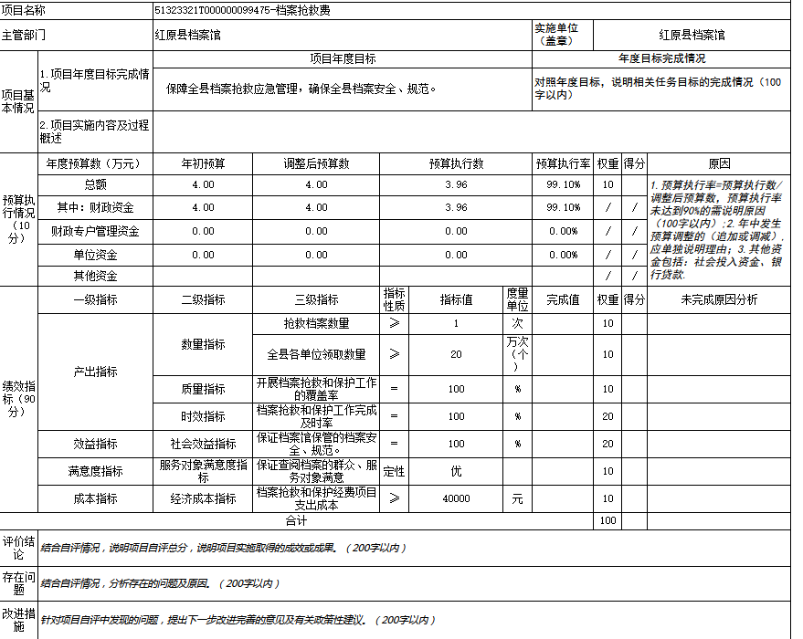

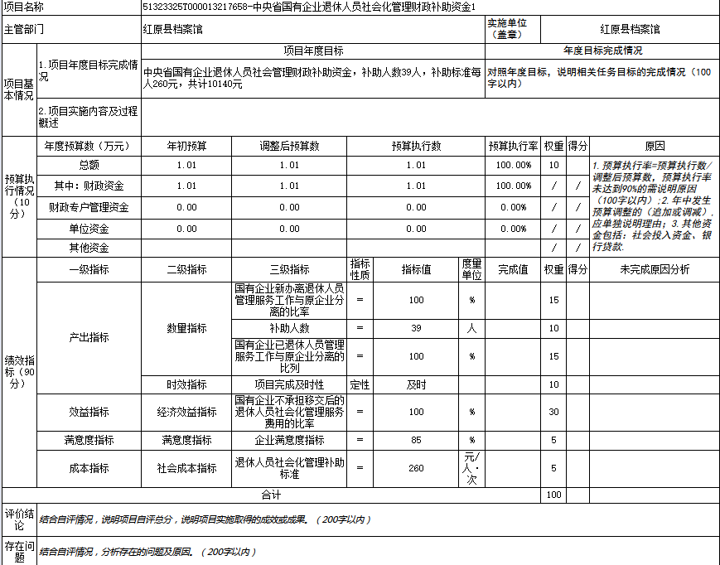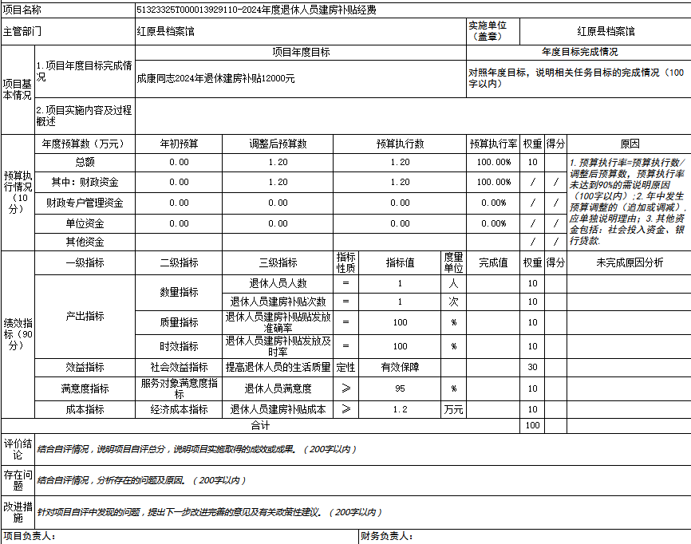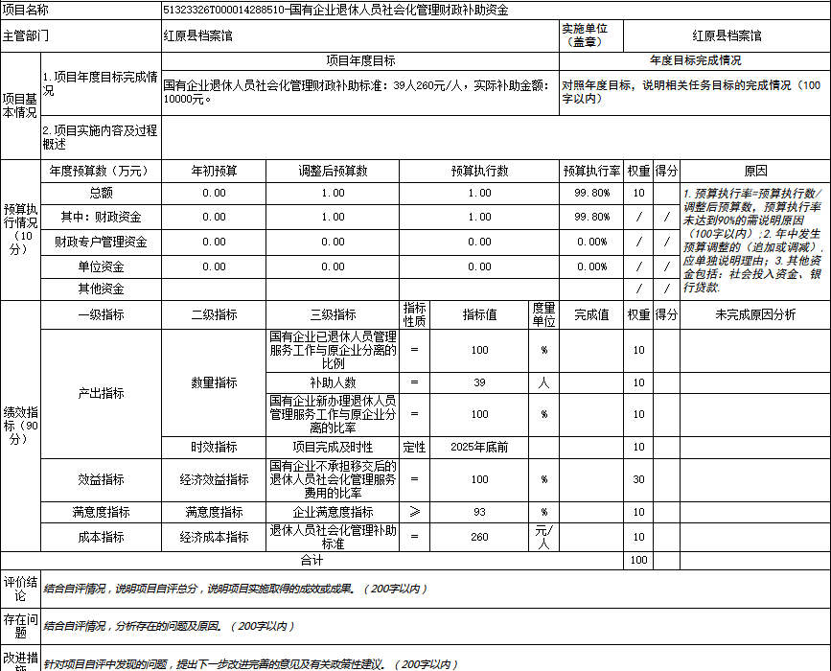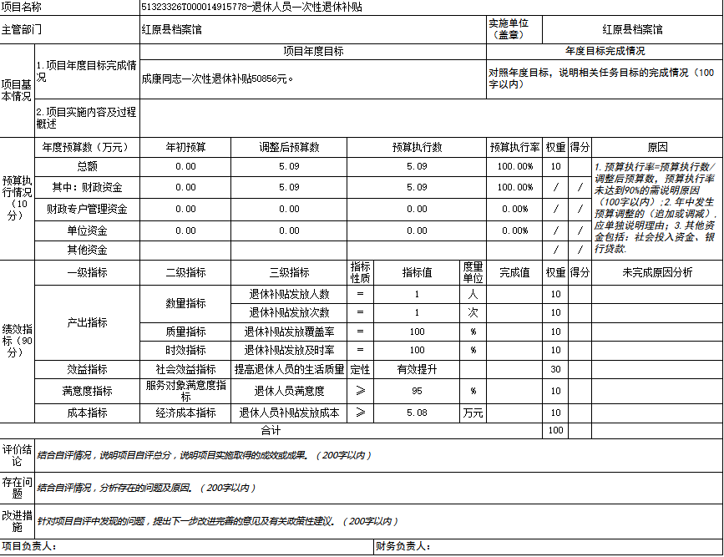

第五部分 附表
一、收入支出决算总表
二、收入决算表
三、支出决算表
四、财政拨款收入支出决算总表
五、财政拨款支出决算明细表
六、一般公共预算财政拨款支出决算表
七、一般公共预算财政拨款支出决算明细表
八、一般公共预算财政拨款基本支出决算表
九、一般公共预算财政拨款项目支出决算表
十、政府性基金预算财政拨款收入支出决算表
十一、国有资本经营预算财政拨款收入支出决算表
十二、国有资本经营预算财政拨款支出决算表
十三、财政拨款“三公”经费支出决算表

